转轮式蜂巢除湿干燥机
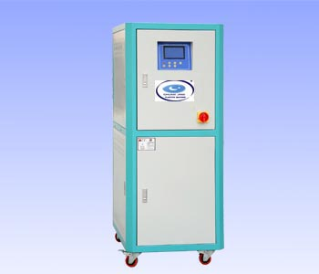
特点：
1.采用LED介面显示系统及自动故障显示功能.
2.进口除湿轮，使用寿命长.
3.适用于普通及光学除湿干燥 .
4.有马达逆相和超载保护.
5.有超温警报及故障显示功能.
6.内部结构简单,故障底,维修方便.
规格表：
型号 | 风量  （m³/hr） | 再生电热  （kw) | 再生风机  (kw) | 干燥风机  (kw) | 外型尺寸(mm)  W*D*H | 重量  (kg)
CJDR-60(E) | 60 | 2.7 | 0.2 | 0.375 | 550*680*1150 | 130
CJDR-80(E) | 80 | 3.8 | 0.2 | 0.75 | 600*680*1200 | 130
CJDR-120(E) | 120 | 3.8 | 0.375 | 0.75 | 600*710*1380 | 230
CJDR-150(E) | 150 | 5.4 | 0.375 | 1.1 | 600*780*1480 | 315
CJDR-200(E) | 200 | 5.4 | 0.375 | 1.5 | 630*830*1450 | 355
CJDR-300(E) | 300 | 7.2 | 0.75 | 2.2 | 650*950*1550 | 100
CJDR-400(E) | 400 | 7.2 | 0.75 | 3.75 | 750*1050*1750 | 180
CJDR-500(E) | 500 | 10 | 1.9 | 3.75 | 750*1050*1750 | 510
CJDR-700(E) | 700 | 10 | 1.9 | 5.5 | 1100*1200*1900 | 550
CJDR-1000(E) | 1000 | 15 | 2.6 | 7.5 | 1100*1400*2250 | 600

